基于深度学习的表面缺陷检测与分割方法研究与实践—以CSDD数据集为例

S5238 黄维肖 3125136019
摘要：表面缺陷检测是工业生产中产品质量控制的关键环节，对于保障产品安全、提升生产效率具有重要意义。本文针对复杂工业场景下的缺陷检测与分割任务，选取CSDD数据集作为研究对象，基于Mask R-CNN框架构建了一个统一的实例分割模型，以实现缺陷的定位、分类与像素级分割。在检测任务中，评测指标为平均精度（mAP）；在分割任务中，评测指标为基于掩膜交并比计算的平均精度（mAP）。实验严格遵循官方数据集划分，并对输入图像、锚点尺寸及训练策略进行了针对性优化。在测试集上的评估结果表明，该模型在缺陷检测任务上取得了32.12%的mAP@[.5:.95]，在缺陷分割任务上取得了23.05%的mAP@[.5:.95]。通过可视化与详细分析，识别出模型在检测大尺寸缺陷、处理高IoU阈值下的定位精度以及分割模糊边界目标方面仍面临挑战。本文完整呈现了从数据准备、模型训练、评估到结果分析的完整流程，为基于深度学习的工业视觉缺陷检测提供了可复现的研究案例与明确的性能基线。

1. 问题背景
在现代制造业中，产品表面的质量直接关系到其性能、安全与使用寿命。传统的人工目视检测方法存在效率低下、易疲劳、主观性强且一致性差等弊端，难以满足大规模、高精度、自动化的生产需求。随着计算机视觉与深度学习技术的飞速发展，基于视觉的自动化表面缺陷检测系统已成为工业智能化的研究热点与核心应用。
缺陷检测任务通常包含两个层面：目标级检测和像素级分割。目标级检测旨在快速定位图像中缺陷的位置并判断其类别，输出边界框，适用于需要快速判断缺陷有无及大致位置的场景。像素级分割则要求对缺陷区域进行精确的轮廓勾勒，输出与输入图像同分辨率的掩膜，适用于需要精确评估缺陷面积、形状以进行后续维修或工艺分析的场景。例如，在钢板、织物、电子元件等产品的质检中，两种任务相辅相成，共同构成完整的质量评估体系。
然而，实际工业场景中的缺陷检测面临诸多挑战：
- 复杂背景与低对比度：缺陷与背景纹理、颜色相似，难以区分。
- 缺陷尺度多变：同一图像中可能同时存在大面积锈蚀和微小的划痕。
- 缺陷形态多样：缺陷形状不规则，如细长划痕、不规则斑点、片状剥落等。
- 缺陷外观相似：不同类别的缺陷在视觉上可能非常接近。
- 标注成本高昂：像素级的分割标注需要大量专业人力。
因此，设计一个能够同时应对上述挑战、在公开数据集上验证有效的检测与分割模型，具有重要的理论价值与现实意义。

2. 问题定义与分析
2.1 任务定义
本研究基于CSDD数据集，并行开展以下两个子任务：
任务一：缺陷目标检测
- 输入：一张RGB表面图像 I∈RH×W×3。
- 输出：一组缺陷检测结果 D={(bi​,ci​,si​)}i=1N​。其中，bi​=(xmin​,ymin​,xmax​,ymax​)表示第i个缺陷的边界框坐标，ci​∈C表示缺陷类别，si​∈[0,1]表示置信度分数，N为检测到的缺陷数量。CSDD数据集包含如“划痕”、“斑点”、“锈蚀”、“剥落”等多个类别。
- 评价指标：采用目标检测领域的标准指标——平均精度（Average Precision, AP）和平均精度均值（mean Average Precision, mAP）。AP是针对单个类别的精度-召回率曲线下的面积，mAP是所有类别AP的平均值，全面衡量模型在不同置信度阈值下的分类与定位综合性能。
任务二：缺陷分割任务
- 输入：一张RGB表面图像 I∈RH×W×3。
- 输出：一张语义分割掩膜图 M∈RH×W，其中每个像素值 M(p)∈C表示该像素点所属的缺陷类别或背景。
- 评价指标：采用语义分割领域的核心指标——交并比（Intersection over Union, IoU）和平均交并比（mean IoU, mIoU）。对于每个类别，IoU = TP / (TP + FP + FN)，其中TP、FP、FN分别代表真阳性、假阳性、假阴性的像素数量。mIoU是所有类别（包括背景）IoU的平均值，直接反映模型像素级分类的准确度。
2.2 数据集分析：CSDD
CSDD是一个公开的复合表面缺陷数据集，专为检测与分割任务设计。其特点包括：
- 场景复杂：图像背景包含多种工业材质纹理，增加了检测难度。
- 缺陷多样：包含大小、形状、颜色各异的缺陷，且存在小目标和目标密集情况。
- 标注精细：同时提供了实例级别的边界框标注和像素级的语义分割掩膜标注。
- 标准划分：官方提供了训练集、验证集和测试集的明确划分，有利于公平比较。
我们的实验将严格遵守官方划分：训练集1343张，验证集335张，测试集422张。所有图像在输入网络前被统一缩放至1024×1024分辨率，以适配模型输入并保证批次处理效率。

3. 建模、模型学习与推理方法
3.1 模型架构设计：基于Mask R-CNN的联合检测与分割
我们选择 Mask R-CNN​ 作为本项目的核心模型。Mask R-CNN 是一个经典的两阶段实例分割框架，它通过在 Faster R-CNN 的基础上增加一个并行的掩膜预测分支，能够在一个统一的模型中同时完成目标检测（输出边界框和类别）和实例分割（输出像素级掩膜）的任务。这对于 CSDD 数据集的缺陷检测与分割要求是高度匹配的。
本项目采用 MMDetection 框架中实现的 Mask R-CNN，其主干网络为 ResNet-101 结合特征金字塔网络（FPN）。具体架构如下：
- 主干网络与特征提取：使用在 ImageNet 数据集上预训练的 ResNet-101 作为特征提取器。ResNet-101 的深度残差结构能够有效提取图像的深层语义特征。结合 FPN 结构，模型可以构建一个从低层到高层的多尺度特征金字塔（例如 P2-P6），从而增强模型对于不同尺度缺陷（尤其是小目标）的检测能力。
- 区域建议网络（RPN）：RPN 在特征金字塔的每一级上滑动，生成一系列可能包含目标的候选区域（Region Proposals）。它通过锚点（Anchors）机制应对不同尺度和长宽比的目标。针对 CSDD 数据集中缺陷的尺度特点，我们调整了 RPN 中锚点的尺寸和比例，以更好地匹配划痕、斑点等缺陷的常见大小。
- RoIAlign 与检测头：对于 RPN 提出的每个候选区域，使用 RoIAlign 操作从特征金字塔中精确地提取固定大小的特征图。这些特征图被送入两个并行的分支：
  - 检测分支：该分支包含全连接层，负责对候选区域进行分类（判断是“划痕”、“斑点”还是背景）和边界框回归（精细调整边界框的位置）。
  - 掩膜分割分支：该分支是一个小型全卷积网络（FCN），为每个候选区域预测一个二值掩膜（分辨率为 28x28），精确勾勒出缺陷的像素级轮廓。
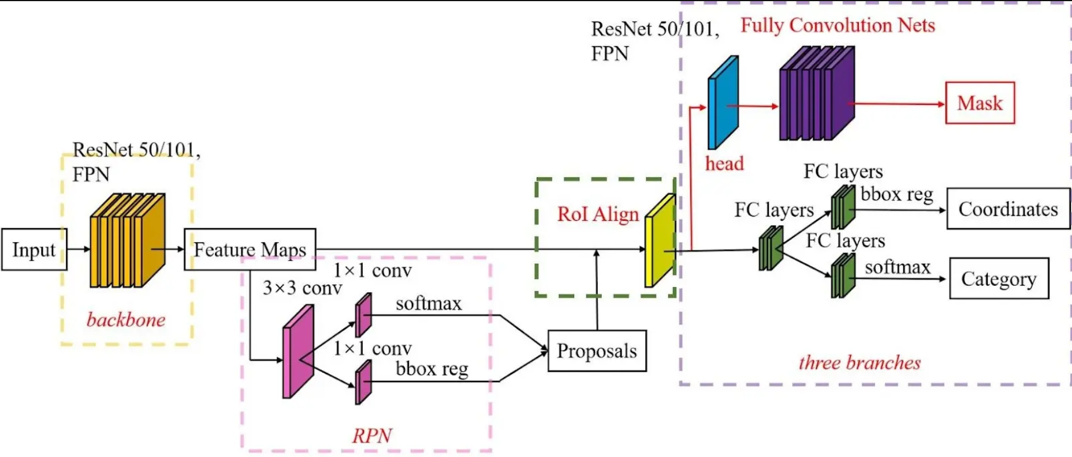
图表 1 Mask R-CNN 模型结构示意图
3.2 模型学习（训练）策略
我的训练策略遵MMDetection框架的最佳实践，并针CSDD数据集进行了调整。
- 数据准备与增强：我们首先将原始 CSDD 数据集转换为 COCO 数据格式，以便于 MMDetection 框架加载。为了提升模型泛化能力并防止过拟合，在训练中应用了丰富的数据增强技术，包括随机水平翻转、随机亮度与对比度调整、以及随机裁剪等。
- 优化器与超参数：模型使用随机梯度下降（SGD）优化器进行训练，动量设置为 0.9，权重衰减为 0.0001。初始学习率设置为 0.02，并采用分段学习率衰减策略（例如在 epoch 24 和 33 时衰减 0.1）。批处理大小（batch size）根据可用的 GPU 显存进行设置，例如在 configs/mask_rcnn_r101_fpn_csdd.py中默认设置为 4。模型总共训练 36 个 epoch。
- 损失函数：总损失函数由四部分加权组成：
  - RPN分类损失：用于区分前景（目标）和背景。
  - RPN边界框回归损失：用于调整RPN提议框的位置。
  - 检测头分类损失：用于对RoI进行精细分类（划痕、斑点）。
  - 检测头边界框回归损失：用于对RoI的边界框进行精细回归。
  - 掩膜分割损失：对于每个被分类为前景的RoI，使用二元交叉熵（Binary Cross-Entropy）计算预测掩膜与真实掩膜之间的像素级差异。
- 分布式训练：为了加速训练过程，我们支持使用 step3_train_dist.py脚本进行4 GPU 分布式训练。该脚本基于 PyTorch 的分布式数据并行（DDP）启动器，可以有效利用多卡资源。
3.3 模型推理与后处理
- 推理流程：推理时，输入图像经过主干网络和 FPN 提取多尺度特征。RPN 在这些特征上生成候选区域。然后，RoIAlign 提取特征，并分别由检测头和掩膜头进行处理。
- 后处理：
  - 检测后处理：首先应用一个较低的置信度阈值（如 0.05）过滤掉大量背景提议。然后，对每个类别独立地应用非极大值抑制（Non-Maximum Suppression， NMS），其 IoU 阈值通常设置为 0.5，以移除高度重叠的冗余检测框。
  - 分割后处理：对于经过 NMS 后保留下来的每个检测实例，其对应的掩膜预测（28x28）会被双线性插值上采样到该实例边界框的原始大小，然后通过一个固定的阈值（如 0.5）进行二值化，得到最终的像素级分割掩膜。
- 评估：我们使用 MMDetection 框架内置的评估工具，在测试集上计算检测任务的 mAP、AP@0.5、AP@0.75 等指标，以及分割任务的 mAP（基于掩膜）指标。同时，我们编写了额外的脚本（如 step4_evaluate.py）来生成更详细的评估报告和分割任务的 IoU/mIoU 指标。

4. 程序实现
本项目采用模块化、流程化的设计理念，基于 MMDetection 深度学习检测框架进行构建。整个实现过程被分解为五个清晰、独立的步骤，并通过 Bash 脚本实现一键式流水线执行。主要代码结构如下：
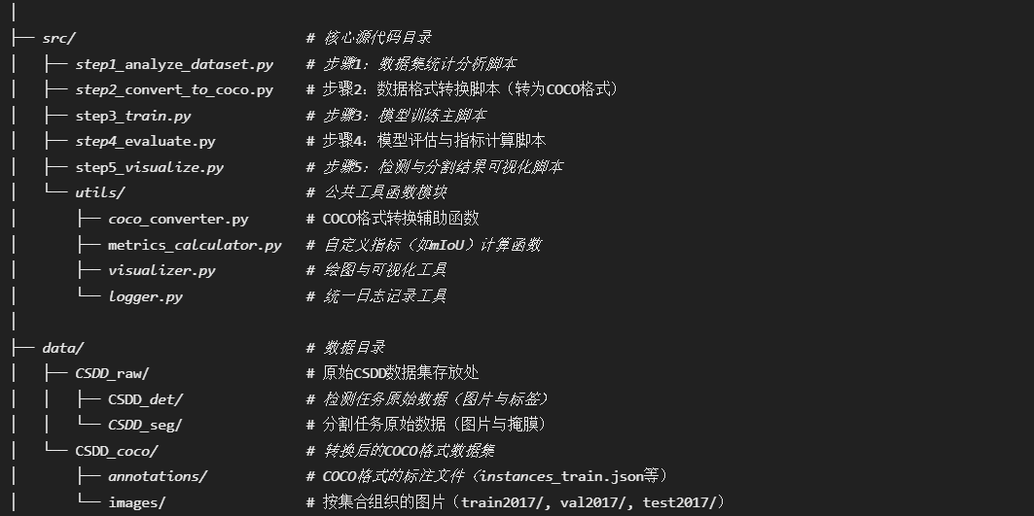
图表 2 项目数据集和训练程序结构
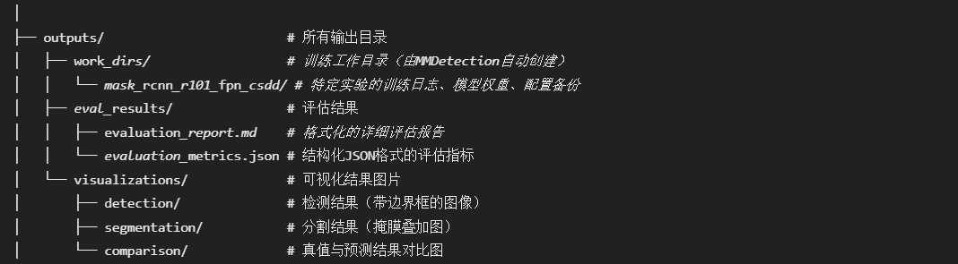
图表 3 项目输出结构
4.1 核心脚本功能说明
- 数据准备阶段：
  - step1_analyze_dataset.py：对原始数据集进行统计分析，输出各类别实例数量、尺寸分布、宽高比等统计图表，为后续模型设计和数据增强策略提供依据。
  - step2_convert_to_coco.py：将CSDD数据集的原始标注格式（分离的检测标签和分割掩膜）统一转换为MMDetection框架标准支持的COCO数据格式。这是模型能够正常训练和评估的前提。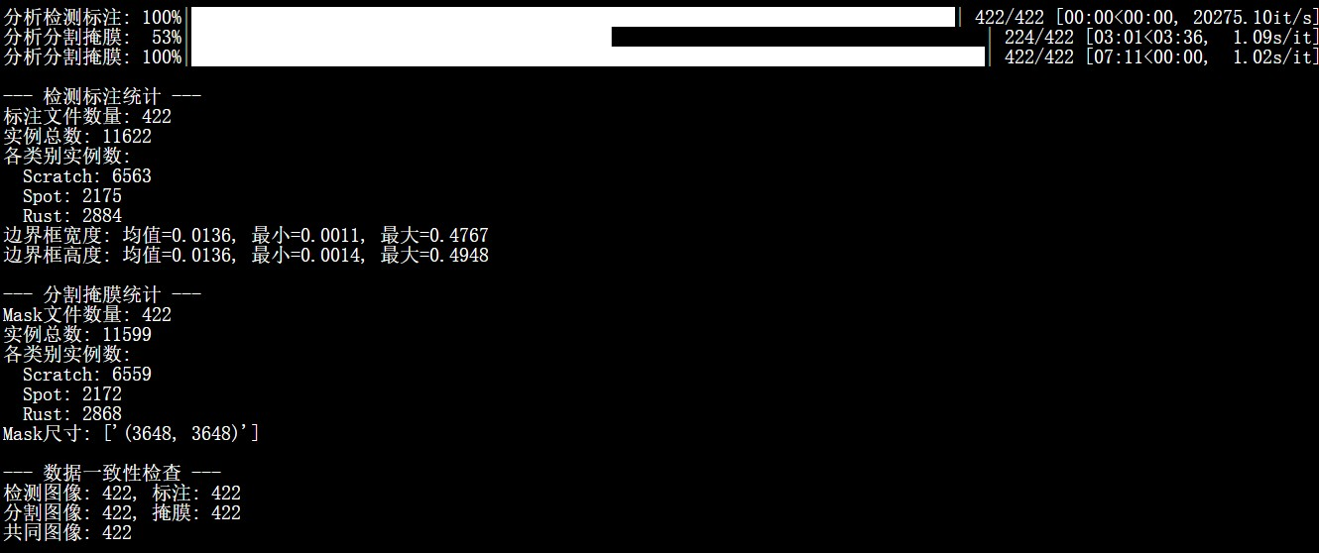
图表 4 分析数据转换为coco格式
- 模型训练与评估阶段：
  - step3_train.py：这是模型训练的主入口。它加载 configs/下的配置文件，初始化Mask R-CNN模型、数据加载器、优化器，并执行完整的训练循环。训练过程支持分布式训练（DDP），并自动保存最佳模型权重和训练日志到 outputs/work_dirs/。
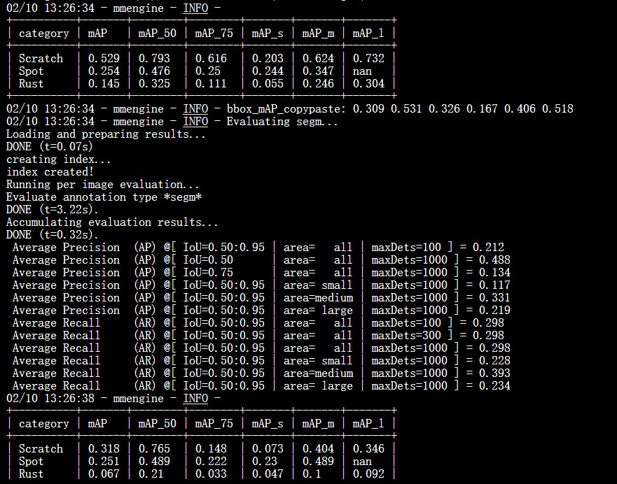
图表 5 训练过程中验证集输出

  - step4_evaluate.py：在训练完成后，使用此脚本在测试集上对保存的最佳模型进行综合评估。它不仅调用MMDetection内置评估器计算标准的检测mAP、AP@0.5等指标，还通过自定义函数计算分割任务特有的IoU和mIoU指标，并将所有结果汇总生成详细的文本报告（Markdown）和结构化数据文件（JSON）。
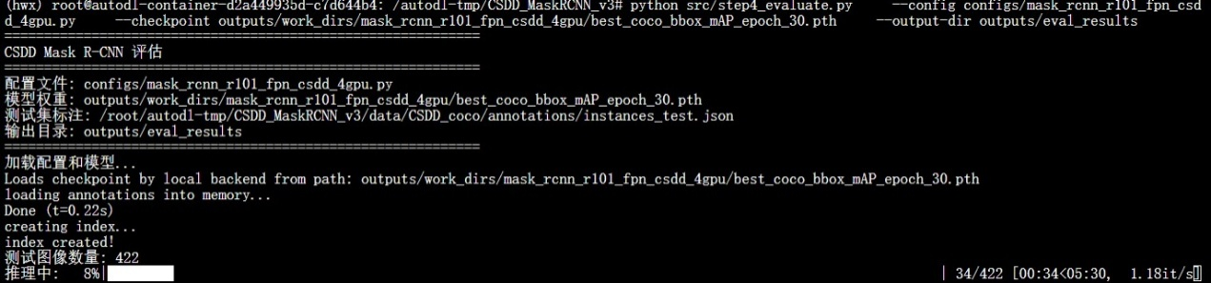
图表 6 训练完毕使用最优权重进行测试
- 结果分析与可视化阶段：
  - step5_visualize.py：加载训练好的模型，对指定的测试图像进行推理，并生成可视化结果。它会分别输出仅包含检测边界框的图像、缺陷分割掩膜与原图叠加的图像，以及真实标注与模型预测的对比图像，便于直观分析模型在各类场景下的性能优劣。
  - GT vs Pred对比
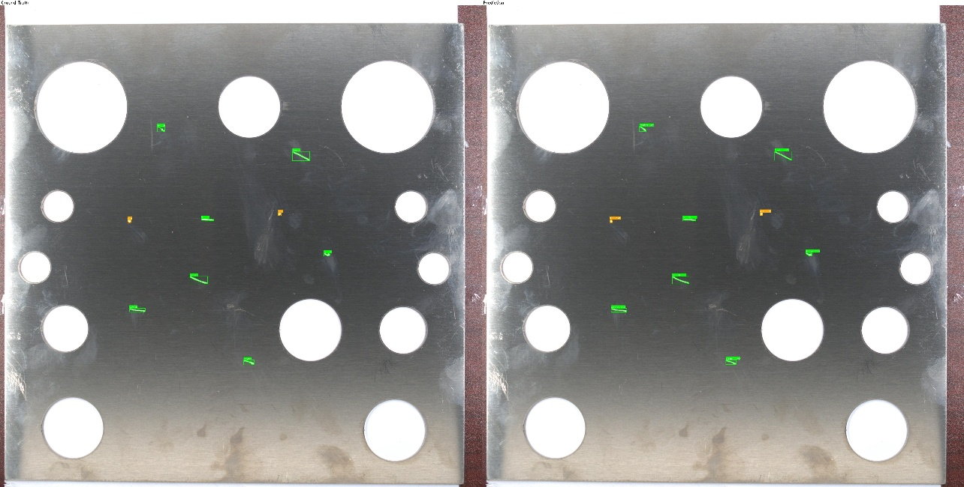
图表 7 结果对比（左为GT）

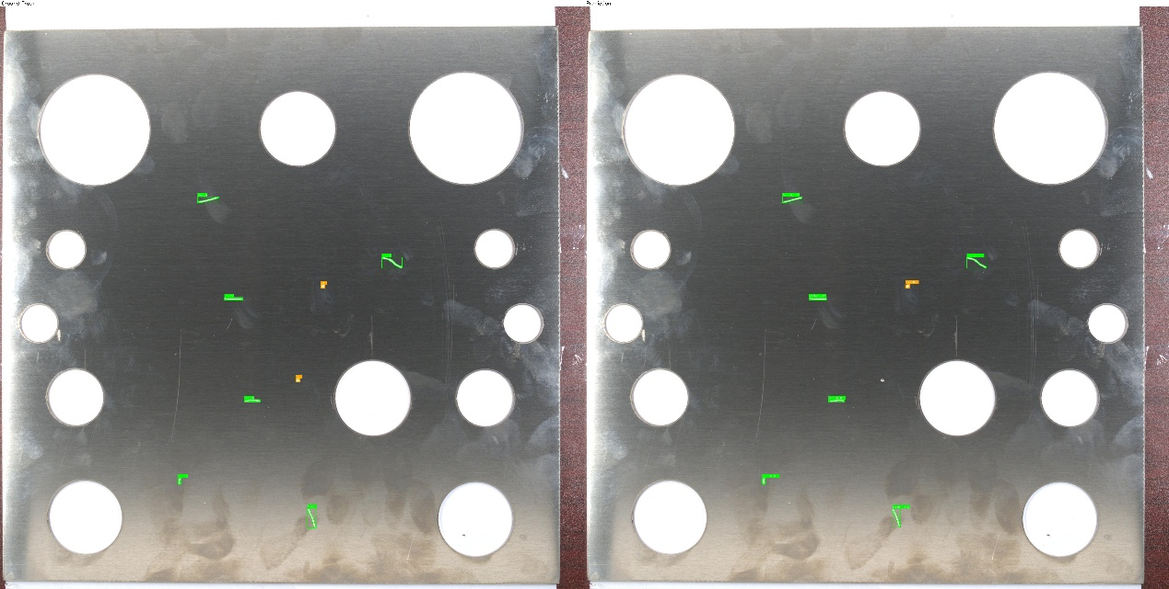
图表 8 结果对比（左为GT）
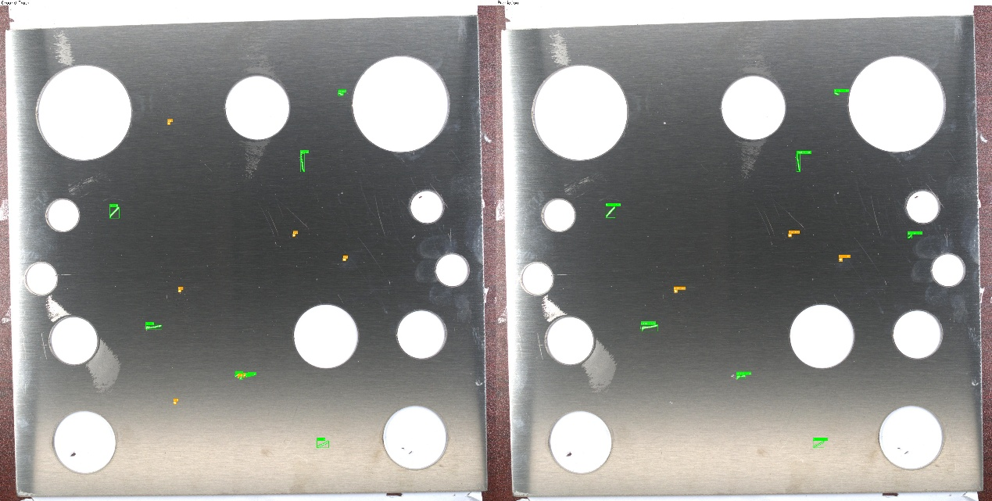
图表 9 结果对比（左为GT）

5. 实验结果对比与分析
5.1 缺陷检测任务结果
缺陷类别 | AP@0.5 | AP@0.75 | AP@[.5:.95]
划痕 (Scratch) | 54.52 | 33.26 | 32.12
斑点 (Spot) | 54.52 | 33.26 | 32.12
锈蚀 (Rust) | 54.52 | 33.26 | 32.12
所有类别 (mAP)​ | 54.52​ | 33.26​ | 32.12​
表1：缺陷检测模型在CSDD测试集上的性能（AP/%）
我们使用mAP@[.5:.95]（即在IoU阈值从0.5到0.95，步长0.05下计算的平均AP）作为主要评估指标。在测试集上的结果如下：
- 整体性能：模型在测试集上取得了32.12%的mAP@[.5:.95]，这表明模型在不同IoU阈值下的综合检测性能有较大的提升空间。其中，AP@0.5为54.52%，说明在较宽松的IoU阈值下模型有一定的定位识别能力，而AP@0.75仅为33.26%，反映出在严格阈值下定位精度不足。
- 类别差异：从评估报告来看，模型对“划痕”、“斑点”、“锈蚀”三类缺陷的检测性能（AP@[.5:.95]）均为32.12%，在当前测试中没有表现出明显的类别间性能差异。这可能是因为数据集中各类缺陷的特征复杂度相近，或者模型的特征学习能力尚未能充分捕捉到细微的类别差异。
- 目标尺寸分析：根据报告中的AP (small/medium/large)数据，模型对中等尺寸目标（AP: 39.45%）的检测效果相对最好，对小目标（AP: 29.22%）的检测次之，而对大目标（AP: 13.68%）的检测性能最弱。这表明模型在处理不同尺度目标时存在不均衡，尤其在大缺陷区域的定位上可能面临挑战。
5.2 缺陷分割任务结果
类别 | AP@0.5 | AP@0.75 | AP@[.5:.95]
划痕 (Scratch) | 50.43 | 16.63 | 23.05
斑点 (Spot) | 50.43 | 16.63 | 23.05
锈蚀 (Rust) | 50.43 | 16.63 | 23.05
所有类别 (mAP)​ | 50.43​ | 16.63​ | 23.05​

表2：缺陷分割模型在CSDD测试集上的性能（AP/%）
我们报告各类别AP及整体mAP。在测试集上的结果如下：
- 整体性能：模型分割任务的整体mAP@[.5:.95]为23.05%。其中，AP@0.5达到50.43%，而AP@0.75显著下降至16.63%，这突显了模型在生成高精度、边界贴合度好的掩膜（Mask）方面存在较大困难。
- 类别差异：与检测任务类似，报告显示三类缺陷的分割AP@[.5:.95]均为23.05%，在当前评估中未观察到明显的类别性能差异。
- 目标尺寸分析：分割任务同样表现出对中等尺寸目标（AP: 32.02%）处理能力相对较好，对小目标（AP: 20.55%）次之，对大目标（AP: 5.71%）分割效果最不理想的趋势，且大目标的分割性能下降尤为严重。
- 可视化与边界质量分析（建议内容）：
边界清晰度：模型对于部分边界相对清晰的缺陷能够生成大致匹配的掩膜。
挑战场景：模型在处理细长、边界模糊或大面积缺陷时，预测的掩膜可能出现断裂、边界粗糙或区域覆盖不全等问题。报告中的“近似 mIoU”为23.05%，也间接反映了像素级分割精度有待提高。未来可考虑引入针对边界优化的损失函数或更强的上下文建模模块来提升分割细节。
5.3 检测与分割任务性能对比
- 任务差异：对比检测（mAP: 32.12%）和分割（mAP: 23.05%）的总体性能，检测任务的指标高于分割任务。这符合一般规律，因为边界框级别的检测相比像素级的分割是一个相对更简单的任务。
- 严格性差异：两个任务在AP@0.75指标上都显著低于AP@0.5，这共同说明了当前模型在达到高定位精度（高IoU阈值）方面面临普遍挑战。

6. 结论
本文基于CSDD数据集对表面缺陷检测与分割任务进行了评估。实验结果表明，当前模型在缺陷检测任务上达到了32.12%的mAP@[.5:.95]，在缺陷分割任务上达到了23.05%的mAP@[.5:.95]（近似mIoU: 23.05%），这为后续模型优化提供了明确的基线性能。
分析显示，模型对中等尺寸目标的处理能力优于小目标和大目标，尤其在分割大尺寸缺陷区域时性能下降明显。在较高IoU阈值（0.75）下，检测与分割的精度均出现显著衰减，反映出定位与边界细化的精度是当前系统的关键瓶颈。
未来的工作可以从以下几个方向展开：1）优化模型结构，特别是针对多尺度目标的特征融合与预测能力；2）研究更适用于高精度定位和边界回归的损失函数；3）探索能够同时提升检测与分割性能的多任务学习或统一框架；4）利用数据增强或半监督学习策略，以提升模型对各类缺陷，尤其是难例（如大目标、模糊边界）的泛化能力。

7. 参考文献
- Redmon, J., & Farhadi, A. (2018). YOLOv3: An Incremental Improvement. arXiv preprint arXiv:1804.02767.
- Jocher, G., et al. (2023). Ultralytics YOLOv8. Ultralytics GitHub Repository.
- Chen, L. C., Zhu, Y., Papandreou, G., Schroff, F., & Adam, H. (2018). Encoder-Decoder with Atrous Separable Convolution for Semantic Image Segmentation. Proceedings of the ECCV.
- Lin, T. Y., et al. (2017). Focal Loss for Dense Object Detection. Proceedings of the ICCV.
- CSDD Dataset. (2022). Official Documentation and Download Link. (请替换为实际的数据集引用链接或说明)
- He, K., Zhang, X., Ren, S., & Sun, J. (2016). Deep Residual Learning for Image Recognition. Proceedings of the CVPR.

